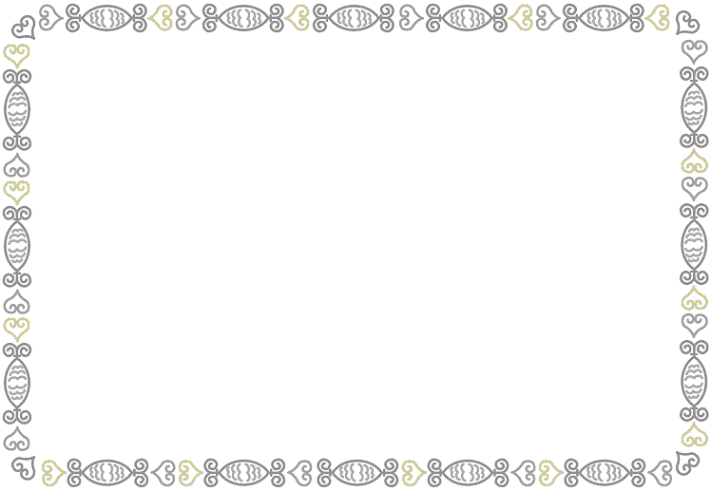【生活公約】
- 一早到校，向老師問早後，立刻將回
家功課交到作業區，作業要排放整齊。
- 缺交作業的小朋友，請拿聯絡簿給老
師蓋缺交章。
- 上課鐘聲響要立刻回到教室，並開始
唸課文或背誦唐詩。
- 上課時不可以隨便離開座位，尿急時
要舉手告訴老師。
- 上課發問時要舉手，上課時間注意聽講，別和同學聊天。
- 離開座位時，要把桌子收拾乾淨，並
將椅子靠好。
- 下課時先去上廁所、洗手或喝水。
- 中午用餐時要保持安靜；吃完飯要記
得刷牙；飯後別奔跑嬉戲。
- 生病時告訴老師或請假；感冒咳嗽時
要戴口罩。
- 做掃地工作時要認真用心，不要事情
沒做好就跑去玩。
- 玩遊戲時要注意安全；別在走廊或樓
梯奔跑嬉戲。
- 隨時維持座位附近的整潔，垃圾拿去
丟垃圾筒；做好資源回收，減少個人
垃圾量。
【老師的叮嚀】
- 每天上學前，請先在家吃完早餐；如果
在家來不及吃早餐，必須在學校吃早餐
時，請務必在早自修時吃完並做好資源
回收，千萬別亂丟垃圾喔！
- 每天喝一大杯水，可帶水壺或帶茶杯
來，學校有飲水機可提供飲用。
- 每天整理書包，睡前整理好書包，把
隔天要用的東西一一放進書包裡。
- 每天請家長簽聯絡簿，寫完功課立即
交給爸媽簽名並放進書包。
- 每天在放學時告知父母老師交代的事
，尤其需採買學用品時，一定要提早
說，不要拖到晚上才說，爸媽會來不
及幫你準備。
- 因故不能來上學時，一定要向老師請
假，可以打電話或傳簡訊給老師，也
可以打學校電話3683018轉125-128，也可以
寫請假單請親朋好友或兄弟姊妹幫你
拿來給老師。（請假單附在聯絡簿後面）
- 個人物品要貼姓名貼，以免遺失。
- 餐具最好準備「餐盤＋碗」或「便當盒＋
碗」，這樣才方便你盛湯或飲料喝。
- 隨時讓老師知道你的行蹤，要離開班
上到別的地方，一定要告訴老師，以
免老師一時找不到你，這樣會讓大家
很擔心的唷！
＊秀娥老師關心您的學習成長＊

